四月再出发
——交换机研发·黄成祥

来深圳快一年了，深圳这个地方，温度的变化会让你感觉不到四季的变化，全年的温度除了有几个月特别热以外，其它的时候似乎都是差不多的，你很难发现已经进入了冬天，同样，你也不容易留意到春天早已来临。
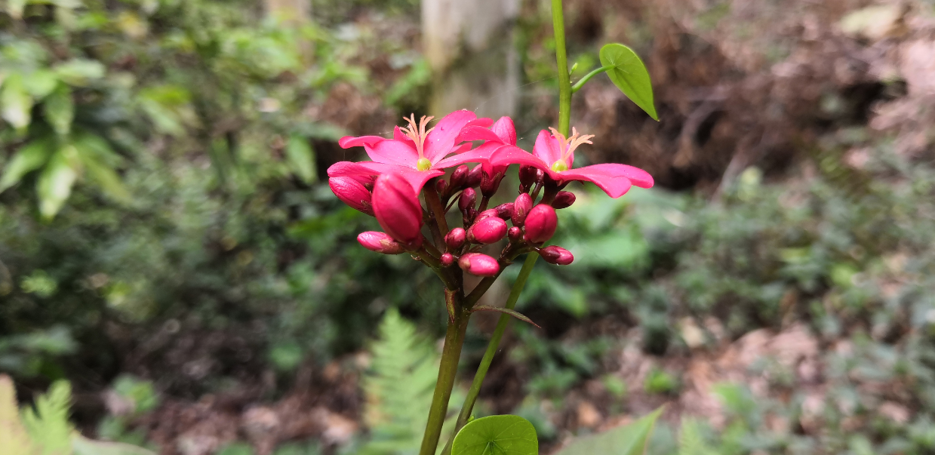
人间四月芳菲尽，山寺桃花始盛开，这大概只有在郊外或者乡村才会常见的吧！对于工作在大城市的人，见得最多的应该是早上道路上的交通信号灯，和晚上闪闪烁烁的车灯了吧。看着这些车辆驶近，又走远，这会儿你就意识到今天又结束了。
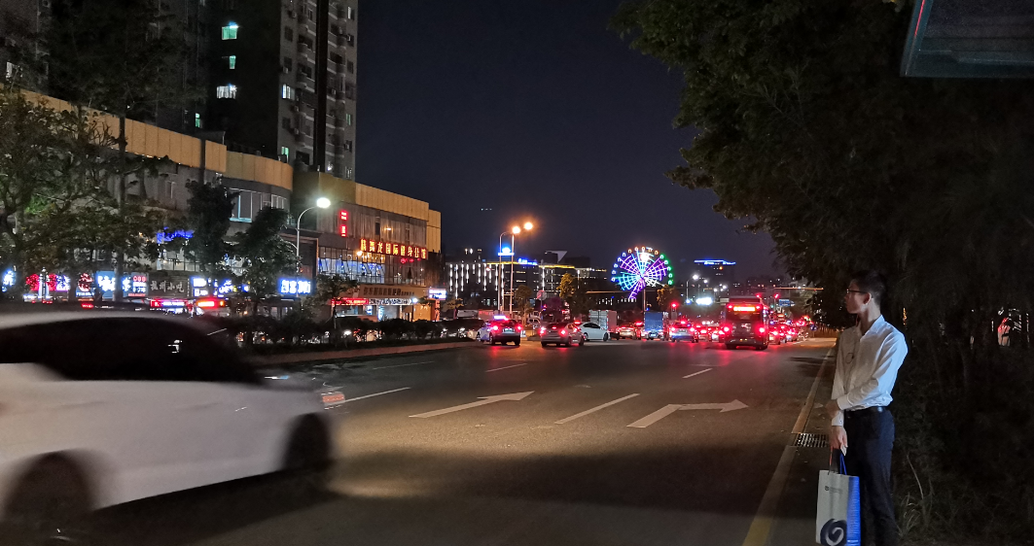
三月底我离开了上一家公司。在我来公司之前的几天不上班的日子里，我待在出租的房间里，每天听闻窗外不停地传来车水马龙的声音。四月的天已经慢慢变暖，但还不热，但在房间里总感觉闷闷的。收到录用通知的那会起，顿时感觉空气清新了许多。
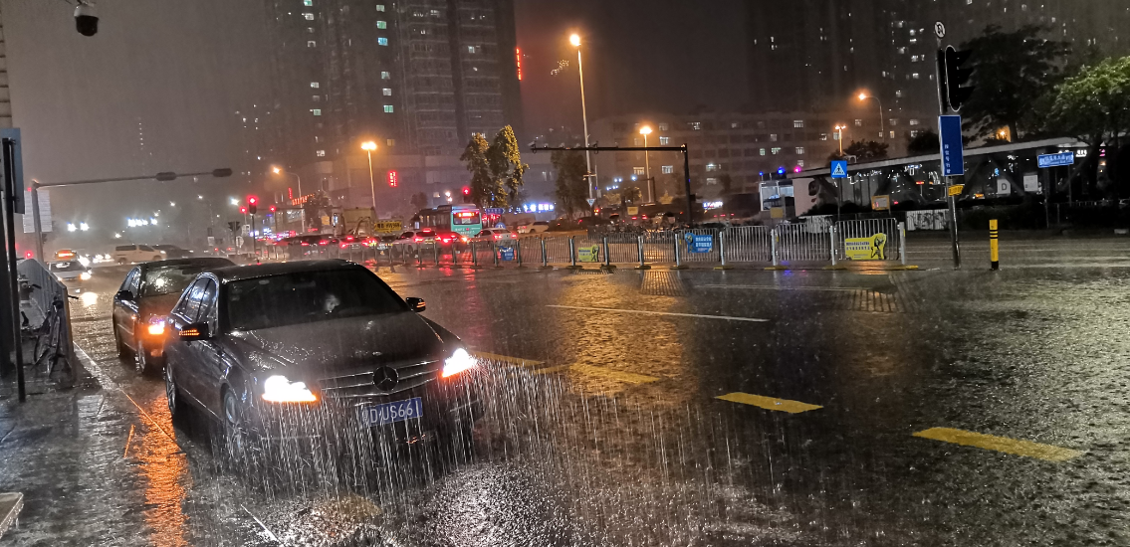
来到信锐，是一段全新的征程，工作、生活与出行方式都发生了很大的变化。首先是工作，之前都是做Windows开发，现在是Linux。其次是生活，又开始吃食堂的饭菜了，好像回到了校园。最后是出行，之前直接走路去上班，根本不用担心交通拥堵的问题，如今是每天还有额外的公交加地铁。天气好的时候都还好，遇上下雨是真的淘气。
漫漫前路，道阻且长，行则将至。

